Отчет по лабораторной работе 13
Фильтр пакетов
Власов Артем Сергеевич
Содержание

1. Цель работы
Получить навыки настройки пакетного фильтра в Linux.

2. Задание
Использовать утиоиты firewall-cmd и firewall-config. Выполнить самостоятельное задание.

3. Выполнение лабораторной работы 13.
Выводим на экран информацию о текущей зоне по умолчанию, службах, службах в текущей зоне.
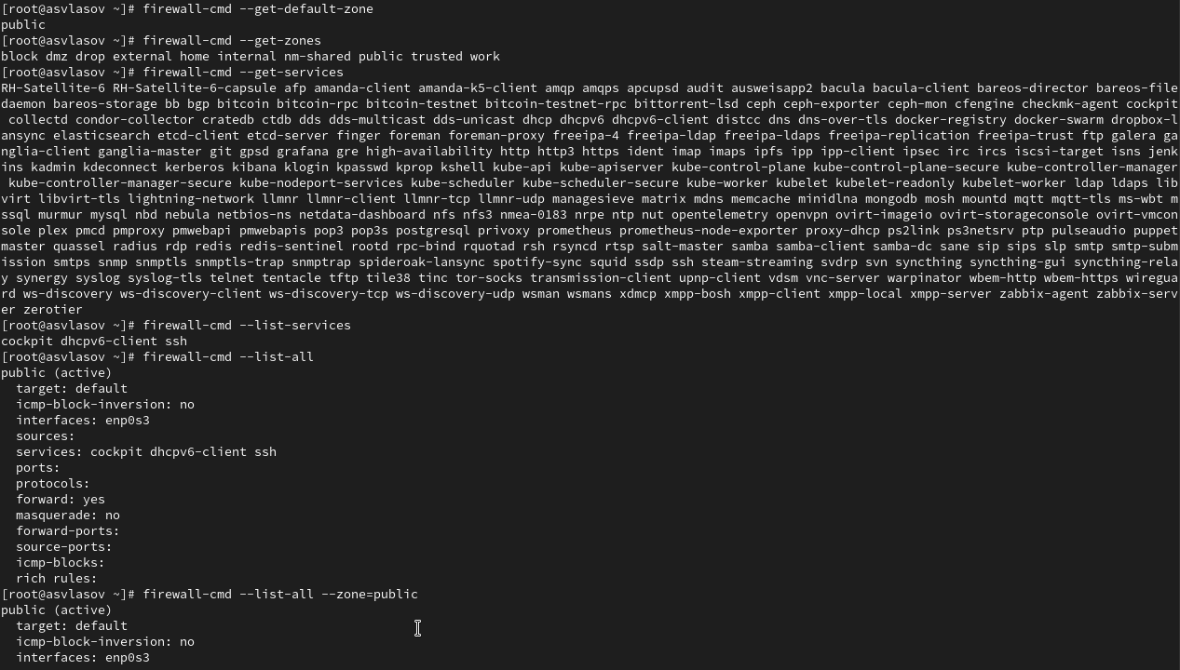
Информация о зонах
Добавляем сервер в концфигурацию(без флага permanent) и с флагом.
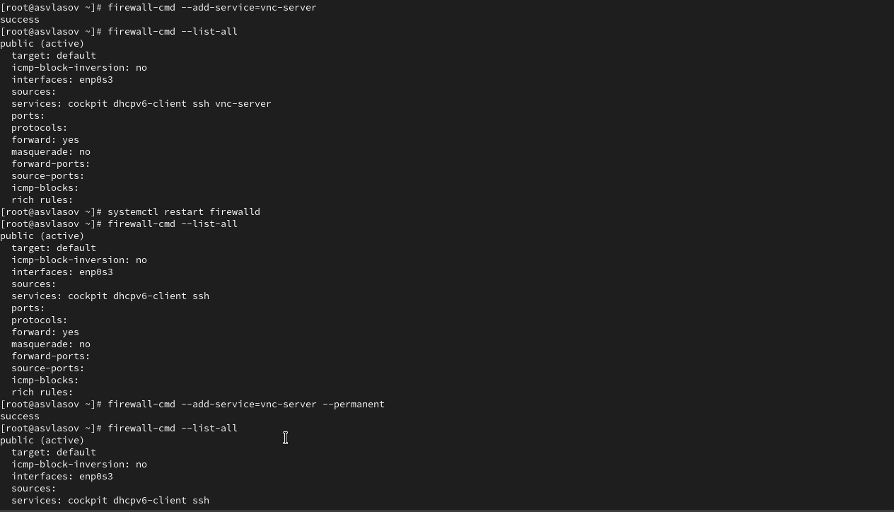
vnc
Так как сервер был добавлен без флага постоянный, после перезагрузки он исчезает.
Сервер, добавленный с флагом не будет исчезать после перезагрузки, и отобразится толкьо после нее, потому что он не записывается в текущую сессию.
Добавляем в конфигурацию межсетевого экрана порт, перезапускаем и проверяем.
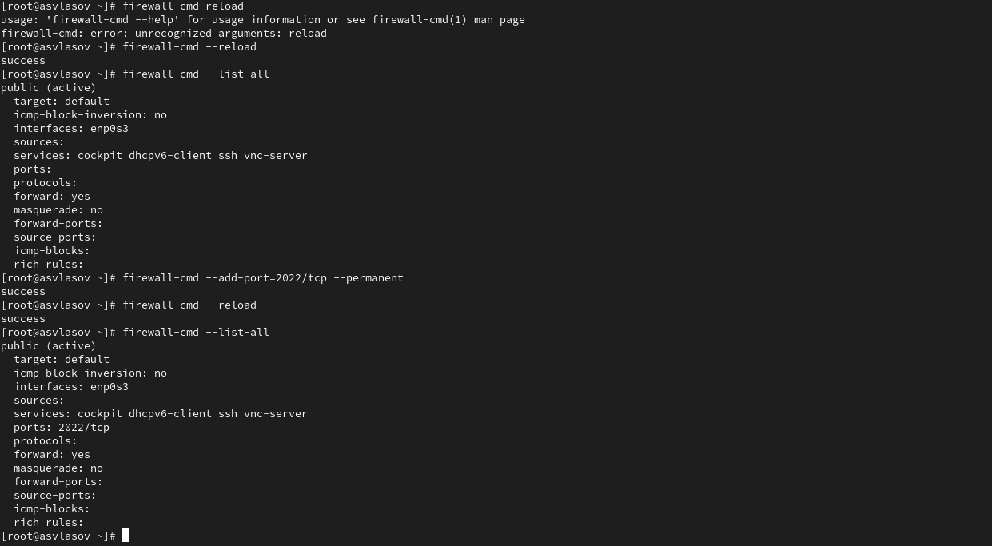
Добавление протокола
Работа с firewall-config. Добавляем новые службы и порт в permanent.
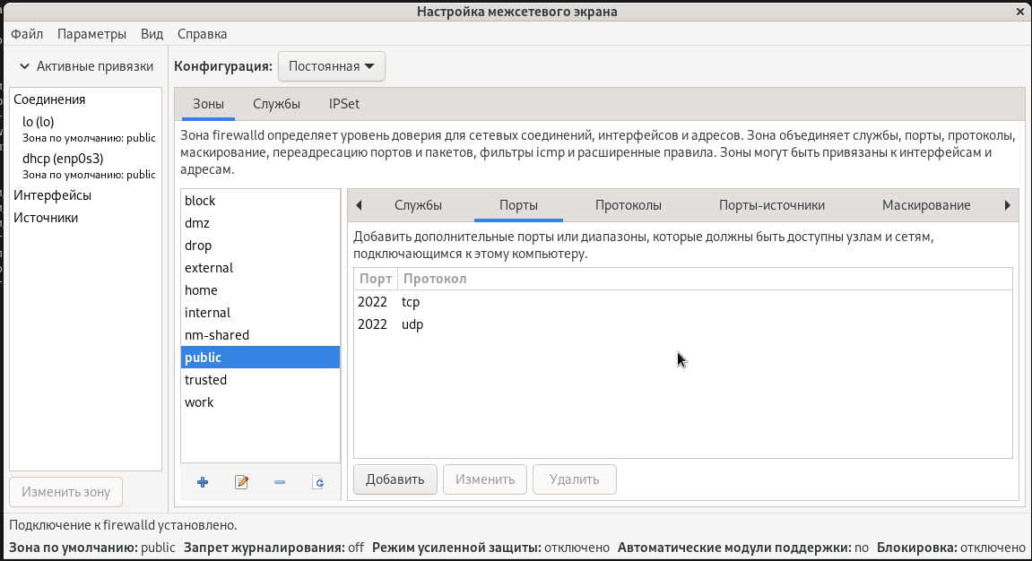
Графический интерфейс
Добавляем службу telnet через терминал, проверяем добавление после перезапуска.
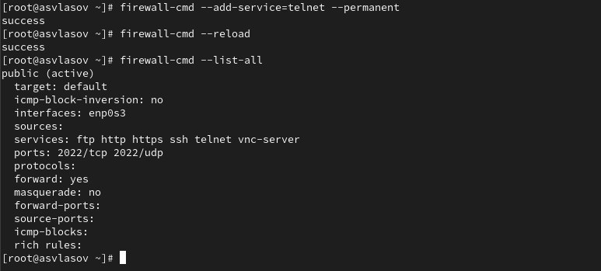
telnet
Добавялем остальные службы через графический интерфейс.
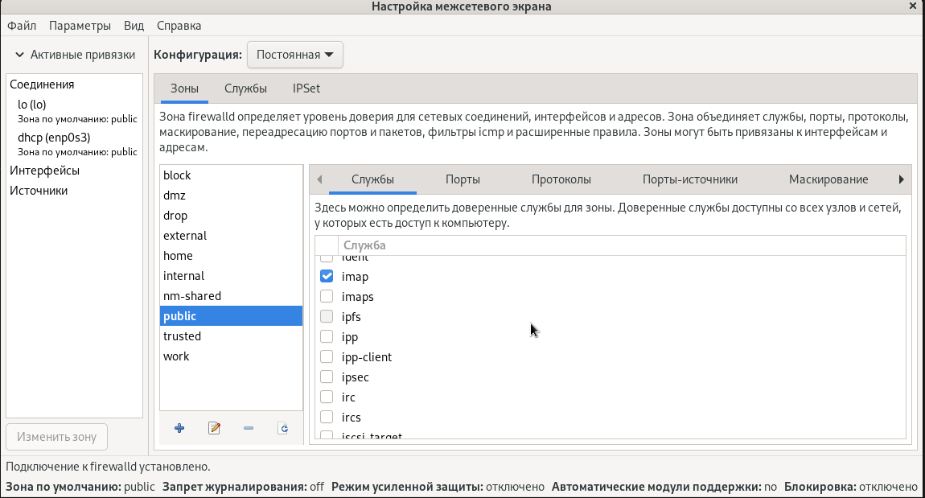
imap pop3 smtp
Проверяем конфигурацию и применение изменений.
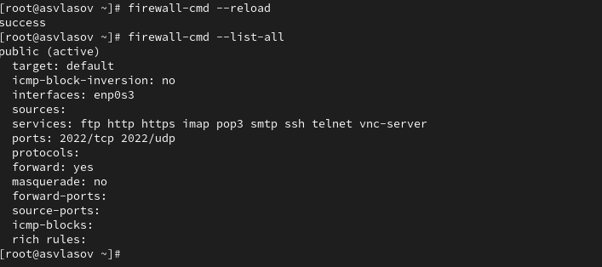
Проверка

4. Выводы
Мы получили навыки настройки пакетного фильтра в Linux.

Список литературы

